10 ноября 2017 года в Российском этнографическом музее Санкт-Петербурга состоялось вручение дипломов и поздравление, в связи с рождением ребёнка. Председатель Камчатского землячества в СПб и ЛО В.В. Финашин, В.П. Трифонова, заведующая отделом Сибири и Дальнего Востока РЭМа В.В. Горбачева вручили дипломы участникам 4 этнокультурного фестиваля Ленинградской области" "Россия-созвучие культур" общественному деятелю-Р.Н. Болотаевой, кандидату филологических наук, доценту Института народов Севера РГПУ им. А.И. Герцена, художественный руководителю семейно-родового ансамбля "Анана"- О.Л. Болотаевой, ученику 1 в класса Коммунаровской средней школы 3 г. Коммунар - С.Д. Болотаеву за мастерство, высокий художественный уровень, верность традиционной народной культуре и активное участие в работе. В.В.Финашин поздравил О.Л. Болотаеву с рождением сына Валерия и пожелал, будущему гамульцу расти на радость родителям. Вручил книгу "Гамулы" и конверт.

Олеся Болотаева к.ф.н., доцент Института народов Севера РГПУ им. А.И. Герцена
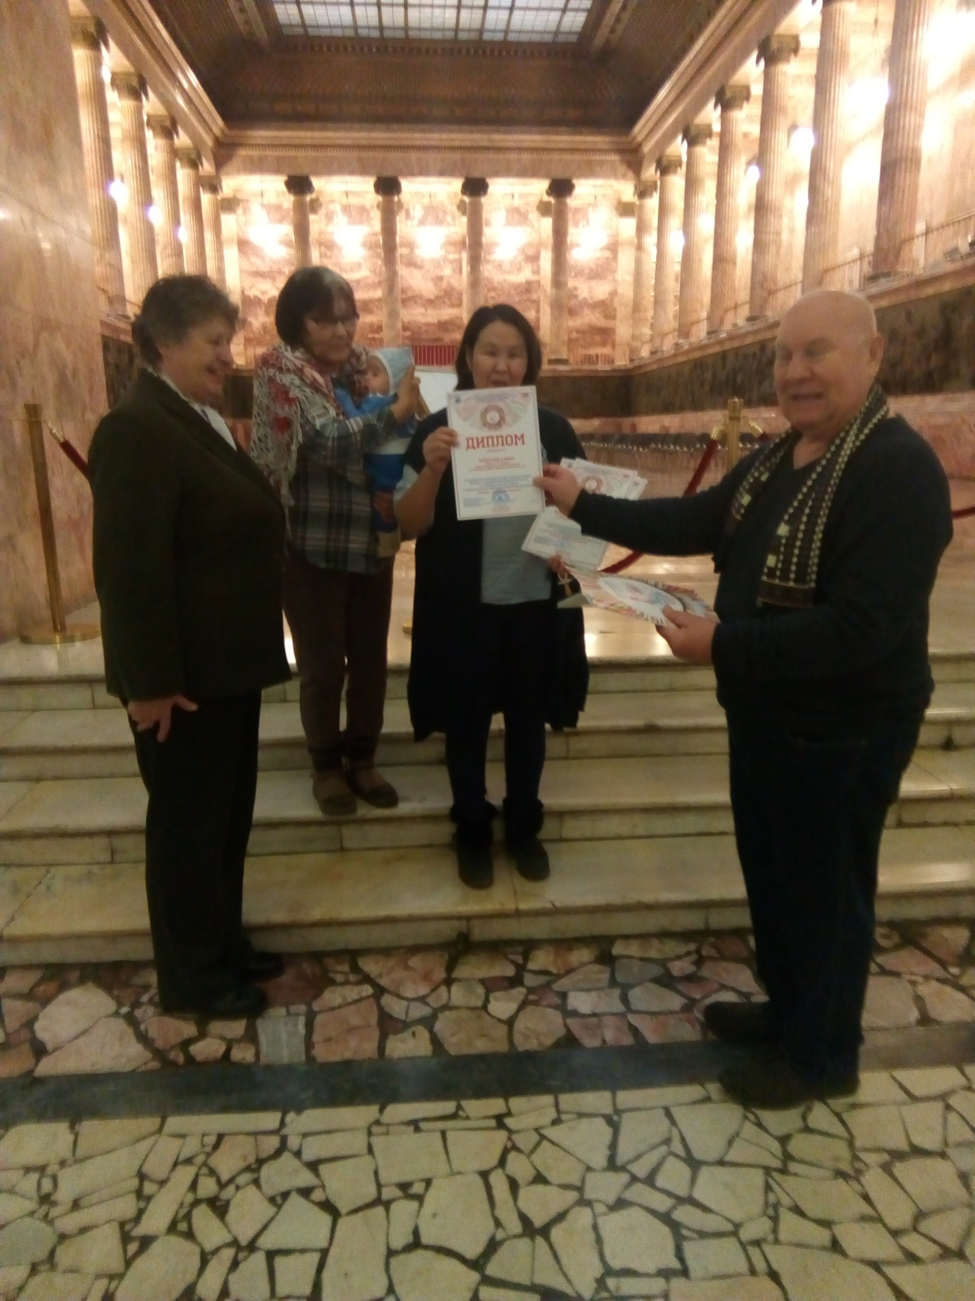
Фото В.В. Горбачовой

